ПрофВести
№ 05 (05) 2016, сентябрь

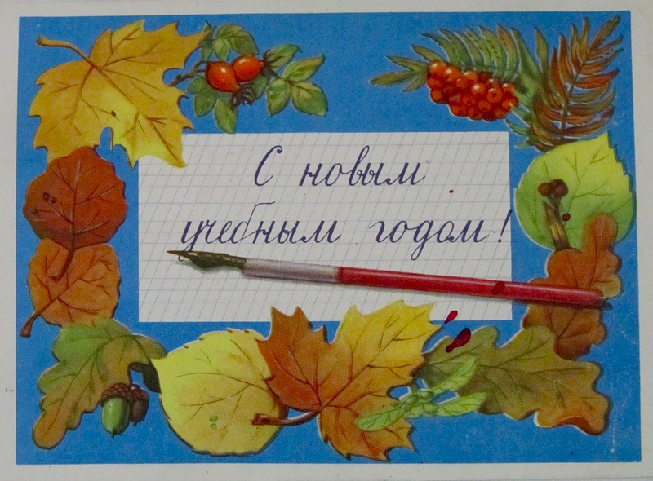
Уважаемые коллеги!

Уважаемые коллеги!
От всей души поздравляем Вас с Днём знаний и началом нового
2016 -2017 учебного года!
Этот праздник объединяет людей всех возрастов и поколений.
1 сентября - это начало нового этапа в открытии удивительного мира знаний. Пусть этот день станет для всех - Днём больших надежд.
Крепкого всем здоровья, успехов в учёбе и труде, неиссякаемой энергии, счастья, оптимизма!
Председатель городской организации Профсоюза | Н. Волосова

ПрофВести
№ 05 (05) 2016, сентябрь

«В деле обучения и воспитания, во всём школьном деле ничего нельзя улучшить, минуя голову учителя»
К.Д.Ушинский
Слова великого русского педагога Константина Дмитриевича Ушинского не теряют своей актуальности и в настоящее время.
Вот поэтому одним из главных направлений деятельности Общероссийского Профсоюза образования является участие в подготовке, принятии и реализации нормативно-правовых актов, обеспечивающих защиту профессиональных прав и интересов педагогов, их социальную защиту.

ПрофВести
№ 05 (05) 2016, сентябрь

Велика роль профсоюза по защите прав педагогов в ходе принятия подзаконных актов к новому Закону «Об образовании»
За 4 года работы по новому Закону «Об образовании в Российской Федерации» Профсоюзу удалось отстоять все основные аспекты ранее действующих документов и в отдельные документы даже удалось внести изменения в пользу педагогов
- Рабочее время педагогических работников.

Самая главная заслуга Профсоюза - не была введена 36-часовая рабочая неделя для всех педагогов
2. О ежегодных основных удлиненных оплачиваемых отпусках.

Профсоюзу удалось отстоять удлинённый отпуск руководителям школ и дошкольных учреждений, а так же их заместителям при определённых условиях.

- Порядок предоставления педагогическим работникам длительного отпуска сроком до одного года.
Профсоюзу удалось отстоять право всех педагогических работников и руководителей школ и детских садов на длительный отпуск до 1 года.

ПрофВести
№ 05 (05) 2016, сентябрь
Велика роль профсоюза по защите прав педагогов в ходе принятия подзаконных актов к новому Закону «Об образовании»
4. Особенности режима рабочего времени и времени отдыха
- Новым в законодательстве является то, что введено понятие так называемых свободных дней, в которые не требуется обязательное присутствие педагога в школе
- работникам, участвующим в ЕГЭ, выплачивается компенсация, размер и порядок выплаты которой определяет субъект РФ, причём из бюджетных средств
- О профстандарте « Педагог».

Применение стандарта «Педагог» по настоянию Профсоюза образования перенесено с 1 января 2015 г на 1 января 2017 г.

Профсоюз настроен на дальнейшей отсрочке введения профстандарта «Педагог» до 01.09.2020г
Минтруд России рассматривает вопрос о возможности переноса даты начала применения профстандарта «Педагог» на 01 сентября 2019 года.
По настоянию Профсоюза Приказом Министерства труда и социальной защиты РФ от 5 августа 2016 г. № 422н “О внесении изменений в профессиональный стандарт «Педагог (педагогическая деятельность в дошкольном, начальном общем, основном общем, среднем общем образовании) (воспитатель, учитель)»
уточнены требования к образованию и обучению.
Учитель, имеющий высшее образование или среднее профобразование в области, соответствующей преподаваемому предмету, не должен в последующем проходить профессиональную переподготовку по профилю педагогической деятельности.
Либо учитель может иметь любое высшее образование или среднее профобразование и получить дополнительное профобразование по направлению деятельности в образовательной организации.
Воспитатель должен иметь высшее образование или среднее профобразование в рамках укрупненных групп направлений подготовки "Образование и педагогические науки" либо любое высшее образование или среднее профобразование и дополнительное профобразование по направлению деятельности в образовательной организации.

ПрофВести
№ 05 (05) 2016, сентябрь
Велика роль профсоюза по защите прав педагогов в ходе принятия подзаконных актов к новому Закону «Об образовании»
6.Актуальный вопрос по сокращению и устранению избыточной отчётности учителей.
В Совместных Министерства образования и Профсоюза Рекомендациях обращено внимание на следующие позиции:
- в должностные обязанности учителя входит только ведение таких форм документации, как электронный журнал и дневники обучающихся (без дополнительной оплаты)
обращено внимание на:
- прекращение практики дублирования ведения электронных и бумажных журналов и дневников.
- необходимость исключения запросов информации и документов от учителей в связи с прохождением ими аттестации, не предусмотренных приказом Минобрнауки России от 7 апреля 2014 г. № 276
По мнению Профсоюза, мероприятия по сокращению и устранению избыточной отчетности учителей, необходимо осуществлять одновременно с мероприятиями по упорядочению особенностей режима рабочего времени. Наконец - то законодательно урегулировано выполнение учителями другой части педагогической работы, требующей дополнительных трудозатрат и времени на ее выполнение
По новому законодательству (по настоянию профсоюза!!!) учителя самостоятельно регулируют участие в разработке рабочих программ предметов с правом использования как типовых, так и авторских рабочих программ) и имеют право использовать типовые авторские программы без их перепечатки.

ПрофВести
№ 05 (05) 2016, сентябрь
Постоянное внимание профсоюзные работники на всех уровнях уделяют финансовому обеспечению оплаты труда работников образовательных организаций как главному условию сохранения учительского корпуса
На региональном и муниципальном уровне вопросы оплаты труда решаются путём переговоров и через 3 сторонние комиссии.
Во Владимирской области и в г. Владимире успешно и своевременно были решены следующие вопросы:
- повышение оклада педагогов
- повышение оплаты труда молодых педагогов
- повышение оплаты труда отдельных должностей младшего обслуживающего персонала ( младшие воспитатели, помощники воспитателей, повара и др.) В июне этого года городской организацией Профсоюза был организован сбор подписей под Обращением участников собрания представителей областной организации профсоюза по недопущению снижения заработной платы руководителей учреждений образования и их заместителей, которые были направлены Главе администрации г. Владимира Шохину А.С. и в городской Совет депутатов.20 июля был получен официальный ответ из администрации города, в котором говорится о том, что расчёт должностного оклада руководителей не был изменён.
Это стало возможным только благодаря консолидации действий всех членов профсоюза и установившимся партнёрским отношениям между Управлением образования и городским комитетом профсоюза.
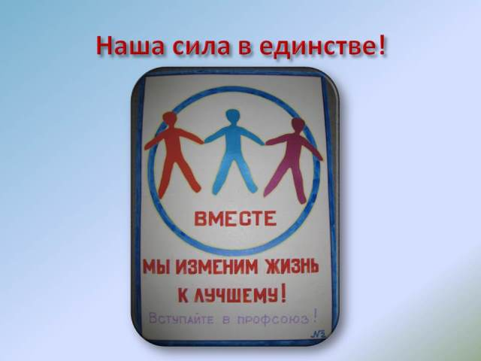
ТОЛЬКО ВМЕСТЕ МЫ СИЛА!!!

ПрофВести
№ 05 (05) 2016, сентябрь
Уважаемы коллеги!!!
Мы открыли рубрику ВОПРОС – ОТВЕТ, где вы можете задавать вопросы, ответы на которые мы будем размещать в нашем электронном журнале. Вопросы можно направлять по электронной почте на адрес: gorcom33_ev@mail.ru.
Вопрос: Можно ли отказаться от страховки при оформлении кредита?
Ответ: В течение многих лет отказ от страховки был настоящей головной болью для граждан, которым навязывали ненужную им услугу, формально являющуюся добровольной, при оформлении кредита, полиса ОСАГО и т.д. Часто отказаться от такой страховки можно было только через суд, несмотря на то, что навязывание дополнительной услуги прямо запрещено Законом РФ «О защите прав потребителей».
Ситуация изменилась 1 июня 2016 года, когда вступили в силу Указания Центрального Банка РФ от 20 ноября 2015 года N 3854-У, обязавшие страховщиков включать в договоры добровольного страхования условие об отказе от страховки и возврате денег в течение пяти дней после заключения договора – без предъявления специальных требований или прохождения административной или судебной процедуры.
С 1 июня 2016 года в договоре добровольного страхования страховщик в обязательном порядке должен предусмотреть возможность возврата страховой премии полностью в срок не менее пяти дней до начала действия страховки (не распространяется на договор медицинского страхования и договор страхования, являющегося обязательным условием допуска к выполнению профессиональной деятельности). Если же страховка уже начала действовать, то страхователь (в течение пяти рабочих дней) должен иметь возможность вернуть часть премии пропорционально сроку действия страхования. В обоих случаях навязанный договор прекращается с даты получения страховщиком письменного заявления страхователя об отказе от услуги. Срок возврата денег – до десяти дней.

ПрофВести
№ 05 (05) 2016, сентябрь
Традиционный День здоровья в канун нового учебного года.
Профсоюзный комитет Дворца детского (юношеского) творчества по давней традиции ежегодно в преддверии нового учебного года проводит День здоровья.
Вот и в этом году коллектив ДДюТ 30 августа отправился на природу в район реки Клязьмы, недалеко от деревни Спас-Купалище. В организации похода приняли активное участие не только профком, администрация, но и профсоюзные активисты Дворца. В программе отдыха: сбор грибов и ягод, ловля рыбы, спортивные игры, конкурс на лучшее исполнение песен на летнюю и осеннюю тематику и многое другое.
Традиционный День здоровья – это атмосфера чувства дружбы коллектива, взаимопонимания, а неформальное общение пробудило чудесное настроение в преддверии начала учебного года.
Савина Т.А. – председатель первичной
профсоюзной организации ДД(ю)Т
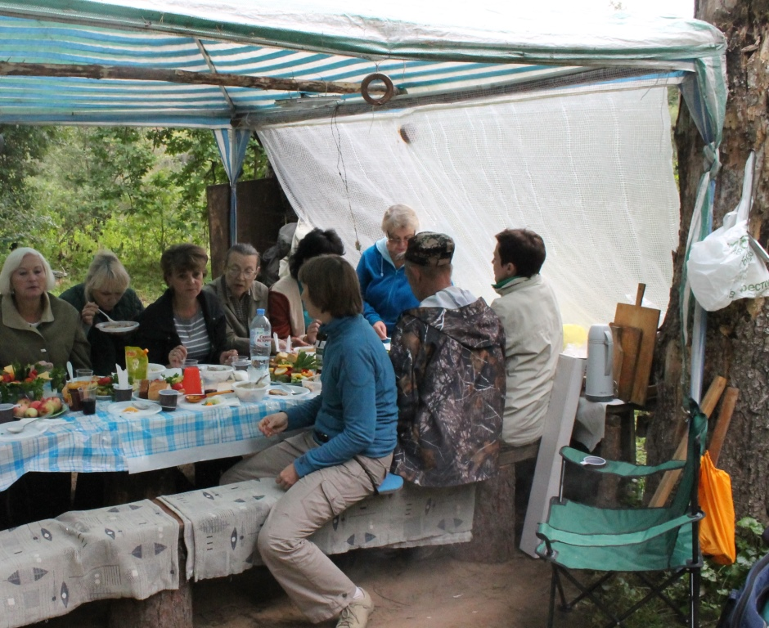

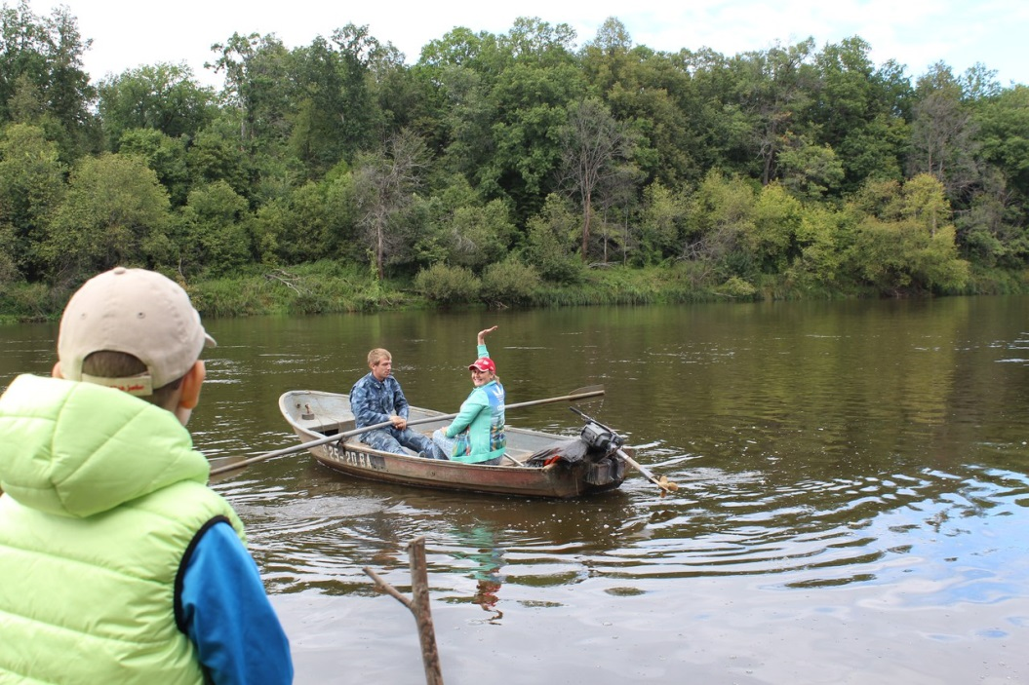
Коллектив ДДюТ проводит День здоровья

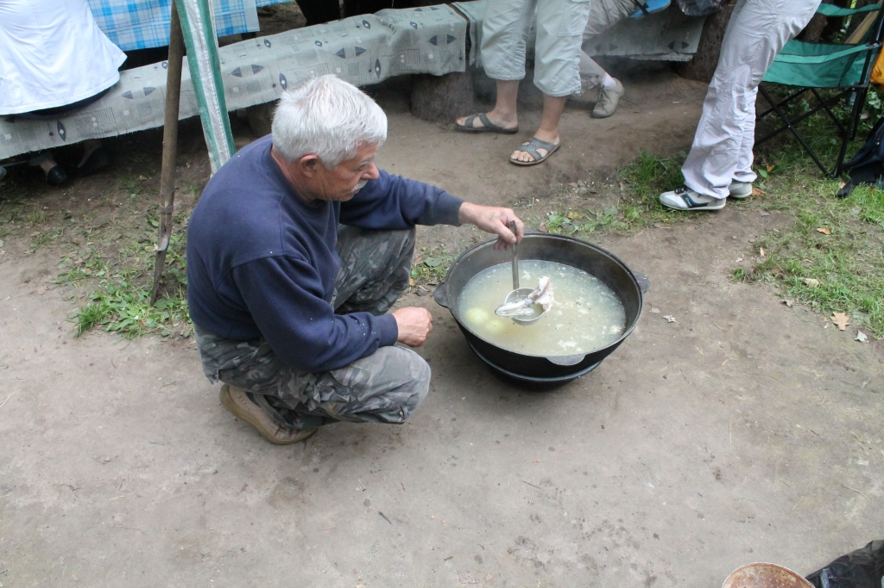
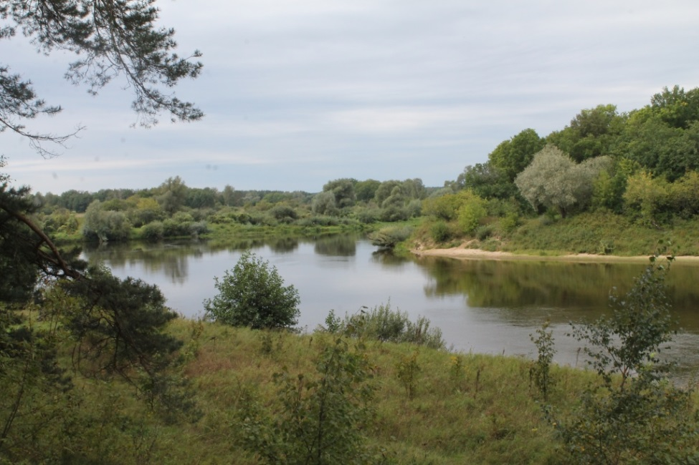
Неформальное общение пробудило чудесное настроение в преддверии начала учебного года!!!

ПрофВести
№ 05 (05) 2016, сентябрь
Уважаемые коллеги!!!
Электронный журнал "ПрофВести" предназначен для размещения в информационных уголках первичных организаций Общероссийского Профсоюза образования в г. Владимире.
Мы готовы рассказать о событиях, происходящих в вашей профсоюзной организации.
Требования к оформлению материалов для электронного журнала "ПрофВести"
Порядок компоновки текста (все элементы являются обязательными):
- Заголовок статьи;
- Текст статьи;
- В конце статьи сведения об авторе(-ах): Ф.И.О. автора, должность; полное название учреждения, в котором работает автор; должность/членство в профсоюзе; электронный адрес автора, контактный телефон.
Текст в формате Microsoft Word (*.doc). Использование таблиц в тексте не допускается. Фотоматериалы и рисунки предоставляются отдельно от текста в электронном виде в формате JPEG. Не принимаются в работу рисунки и фотоматериалы, созданные или сохраненные в любых версиях Miсrosoft Word, Microsoft Excel, Microsoft PowerPoint, OpenOffice. Объем текста должен быть не менее 1000 знаков (с пробелами).
Редакция сохраняет за собой право редактирования присланных материалов. Материалы, не отвечающие указанным требованиям оформления, могут быть отклонены без уведомления автора.
Ждем ваших новостей по электронной почте gorcom33_ev@mail.ru до 28 числа текущего месяца.
Скачать электронный журнал вы можете на нашем сайте http://профсоюз 33.рф в разделе «Информационная работа».
Владимирская городская организация профсоюза
работников народного образования и науки РФ

